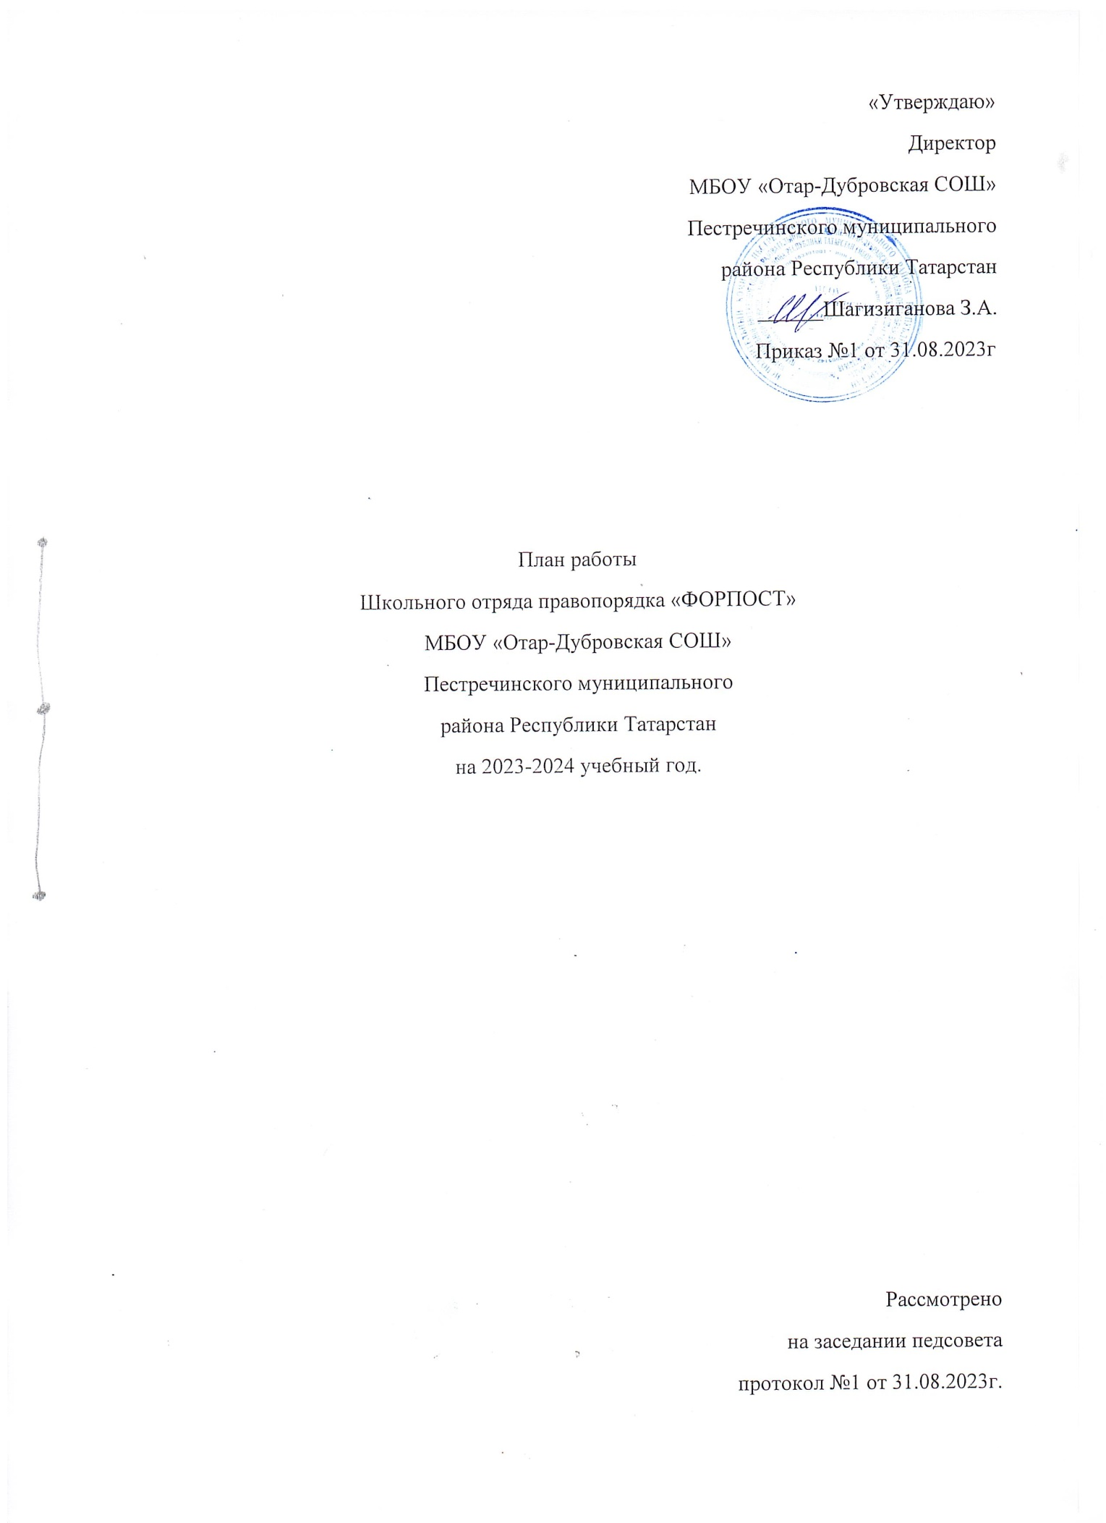
Календарный план

№ | Мероприятия | Сроки | Ответственные
1 | Формирование школьного отряда  правопорядка «Форпост» | 1-10 сентября | Классные руководители
2 | Оформление папки  «Школьный отряд правопорядка ФОРПОСТ» | 10-15  сентября | Классные руководители
3 | Участие в конкурсе видеороликов в рамках республиканского  фестиваля «Свежий ветер» | До 10  сентября | Классные руководители
4 | Подбор материала для оформления стенда  «Права и обязанности» | 2 раза в месяц | учитель  обществознания, учитель ОБЖ
5 | Участие в районных, городских мероприятиях и экскурсиях | По плану | Классные руководители
6 | Подсчет и анализ пропусков уроков  учащимися школы, отчет на общешкольной линейке | Еженедельно, по субботам | Классные руководители
7 | Правовой ликбез.  Встречи с инспектором по делам  несовершеннолетних, участковым уполномоченным,  представителями ФСКН России по РТ в  Тукаевском районе | По плану | классные руководители
8 | Беседы «Безопасность поведения…» совместно с инспектором ПДН | ежемесячно | Классные руководители

9 | Единый день профилактики правонарушений | 1 раз в год | кл.  руководит., педагог- организатор,  члены ШОПа
10 | Рейд «Выполнение  решения Совета школы по соблюдению  учащимися школы официально делового стиля в одежде» | ежемесячно | ,Дежурные учитель и  администратор, члены ШОПа
11 | Организация и проведение Международного дня толерантности,  Всемирного дня ребенка, Дня защитника Отечества | ежегодно | члены ШОПа
12 | Отчетное заседание членов ШОП | 1 раз в год | члены ШОП
13 | Организация дежурства во время проведения  различных мероприятий в школе | По плану | Члены ШОП

